**Template**

Contoh Jawaban:

|  |  |  |
| --- | --- | --- |
| **Nama anggota kelompok** | **Topik:** | **Tanggal:** |
| **APRI AGRIANSYAH G1A022056** | **Tipe Data** | **31 Agustus 2022** |

**[No. 1.] Identifikasi Masalah:**

1. Diketahui: Data yang diolah: Nama, Tanggal Lahir, Tanggal mulai kuliah, Biaya uang pangkal, Biaya SPP   
1.1.  Susunlah kode program yang berisi informasi setiap anggota kelompok, beserta tipe datanya!  
1.2. Simpulkan alasan pemilihan tipe data untuk setiap item data pribadi tersebut!

**[No.1] Penyusunan Algoritma dan Kode Program**

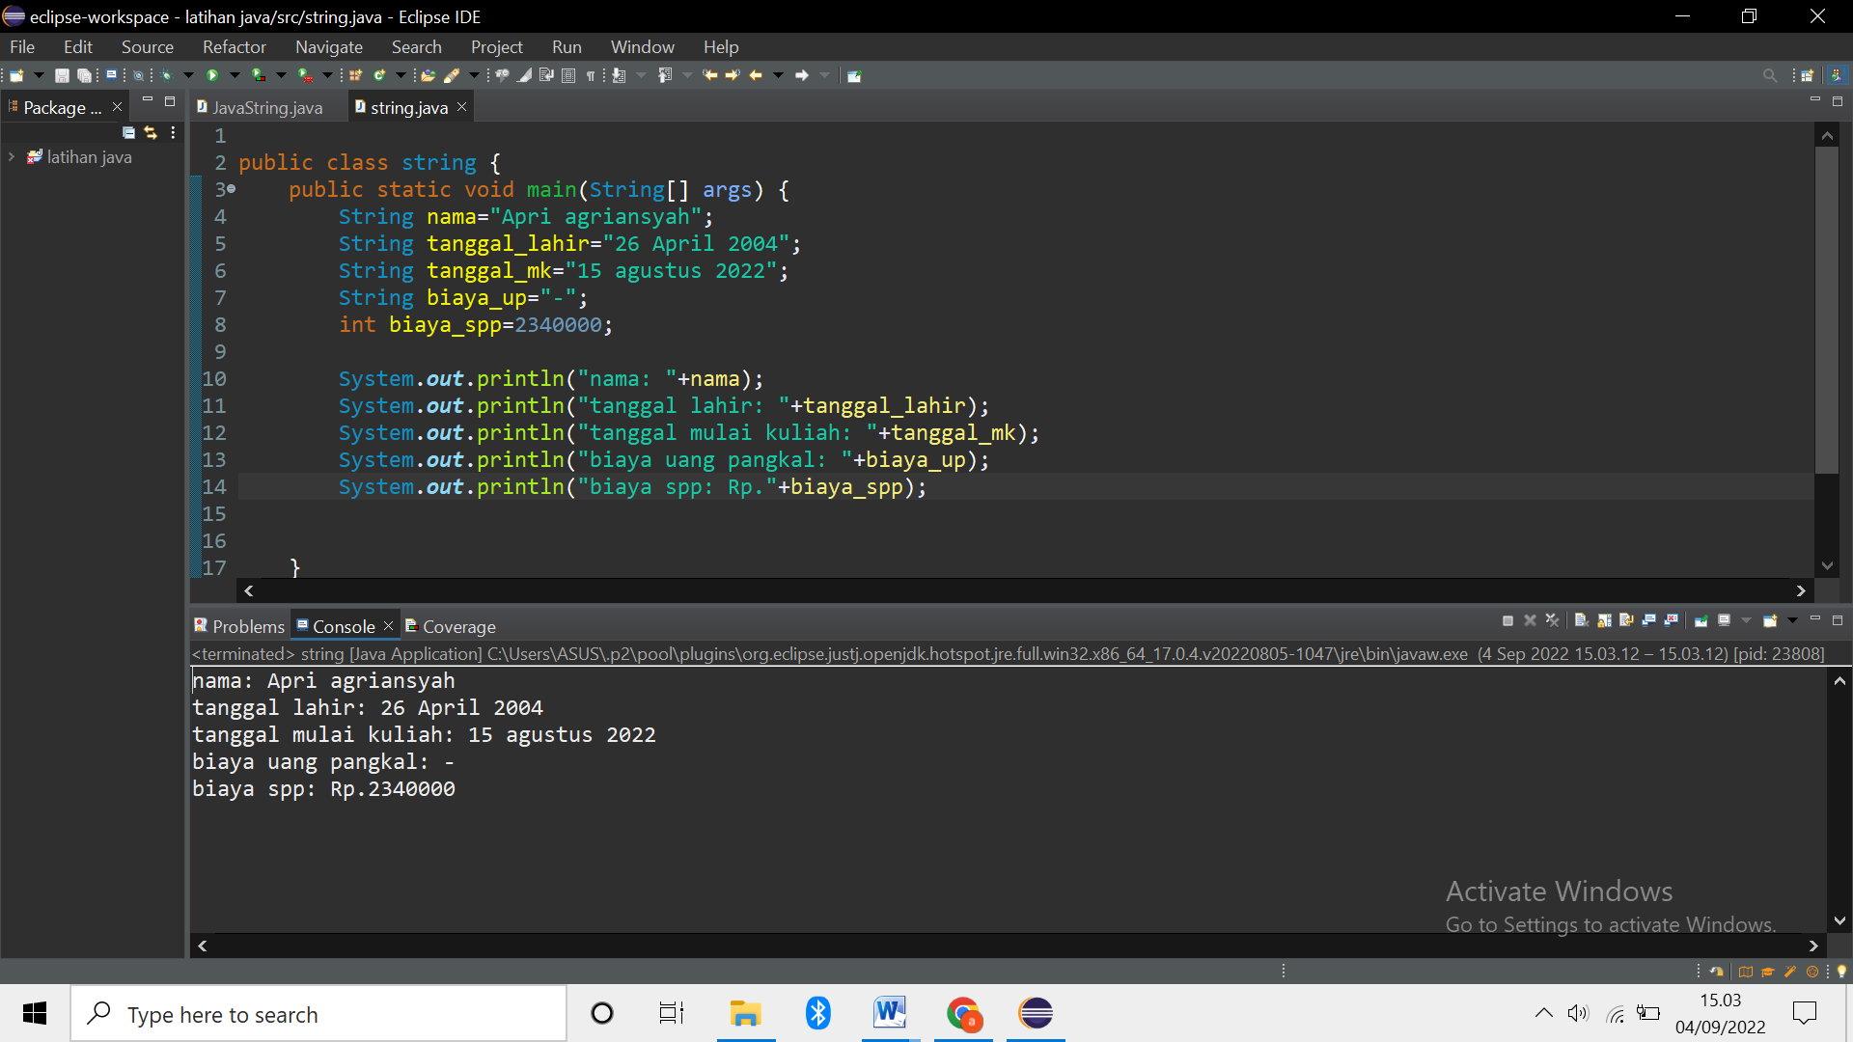

**[No.1] Kesimpulan**

Dalam pembuatan biodata ini tipe data yang mendominasi adalah penggunaan tipe data string, karen astring sendiri bisa menampung banyak karakter sekaligus. String adalah tipe data untuk teks yang terdiri dari gabungan huruf, angka, dan berbagai karakter.

Lalu penggunan tipe data int untuk biaya spp karena int sendiri di buat untuk numerik atau angka dan nilainya sendiri masih berada dalam jangkaunnya int.